询价文件
东莞市东实产城发展有限公司需采购一家室外货梯平台雨棚制作及安装工程单位，现将相关情况介绍如下：

一、项目名称及内容
1、项目名称：塘厦创智园项目室外货梯平台雨棚制作及安装工程；
2、项目概况：本项目建设方为东莞市旗领产业投资有限公司（下称“旗领公司”），项目建成后由旗领公司委托东莞市东实产城发展有限公司开展前期招商运营筹备工作、提供园区运营管理服务，园区招商、销售代理等一系列服务。为提供园区服务品质，保障项目运行畅通，现需采购室外货梯平台雨棚制作及安装；
3、项目地点： 东莞市塘厦镇东实·塘厦创智园；
4、服务时间（供货时间/工期）：合同签订起40日历天完成（最终进场日期，以采购人另行通知为准）。

二、项目发布
本采购项目信息在东莞实业投资控股集团有限公司网站（http://www.dgsy.com.cn/）发布。

三、响应人资格要求
1、响应人须为在中华人民共和国境内登记注册的具有独立承担民事责任能力的法人或其他组织。【提供《营业执照》复印件（加盖公章）或《事业单位法人证书》复印件（加盖公章）或其他主体证书复印件（加盖公章）】
2、响应人须提供《钢结构专业承包二级资质》或以上的资质复印件并加盖公章。
3、业绩要求：要求2022年1月1日起至今，具备至少1个钢结构工程或工程内容中包含钢结构施工的内容项目业绩。【上述证明资料按合同签订时间为准，须提供合同关键页复印件（包含但不限于合同首页、合同金额页、合同服务内容页、合同签字页等），该合同期内任意一期发票复印件，并加盖投标人公章。】
4、未被列入东实集团及下属企业相关领域黑名单。【以东莞实业投资控股集团有限公司发文（东实通〔2021〕44号）、（东实通〔2021〕98号）、（东实通〔2022〕75号）、（东实通〔2023〕37号）为准，如有最新发文通知，按最新文件执行。】

四、采购内容及要求
具体要求详见本询价文件附件六《用户需求书》。响应人须仔细阅读本用户需求书，因未详细了解本用户需求书造成报价项目遗漏，由响应人自行负责。

五、完成时间

签订合同起40日历天内完成（最终进场工期，以采购人另行通知为准）。

六、支付方式
本项目分三期支付，具体如下：
第一期：合同签订后，供应商提供增值税专用发票并经采购人审核无误后，采购人30天内支付合同总价的20%作为预付款；
第二期：工程施工完成并经采购方验收合格后，乙方提供增值税专用发票并经采购人审核无误后，采购人30天内支付至合同总价的95%；
第三期：剩余合同总价的5%作为质保金，质保期一年，质保期满且无任何质量问题，供应商提供增值税专用发票并经采购人审核无误后，采购人30天内一次性支付完毕。

七、报价
采购限价：¥ 461330.00元（含税）。
本项目发包方式为固定总价包干，实行固定价格报价，包括但不限于：完成本项目的成本、利润、税金等在项目过程中可能产生的一切费用。响应人已充分考虑了本项目服务内容及要求描述工作量可能与最终实际工作量存在差距的风险。

八、定标
本次项目采用询价方式进行采购，询价小组对各供应商响应文件进行审核，并根据质量和服务均能满足采购文件实质性响应要求且报价最低的原则，推荐成交候选供应商。
询价结束后，招标采购工作小组将相关询价情况按程序审批并确定成交人。

九、采取的合同文本
合同签订的依据为询价文件、响应文件及补充说明等。确定成交单位后，成交单位在30天内与采购人签订合同。
响应人收款前需向采购人提供请款材料和开具合法有效等额的增值税专用发票，否则采购人有权拒绝付款。

十、响应文件的组成部分（响应文件本项资料如有不全，则作无效报价处理）
- 报价函（模板）及报价明细清单（见附件二）；
2、法定代表人身份证明（模板）以及法定代表人身份证复印件（见附件三）；
3、法定代表人授权书（模板）及被委托人身份证复印件（见附件四）；
4、承诺函（模板）（见附件五）；
5、本询价文件中第三条“响应人资格要求”中要求提供的证明材料；
6、响应人认为需要提供的其他资料。
响应人须严格按照采购人提供的表单格式报价，响应文件必须装订完整，于骑缝处加盖投标单位企业公章。装有响应文件的文件袋须贴有密封条，于骑缝处加盖企业公章。

十一、响应文件份数
正本一份，并提供响应文件扫描件电子版（U盘）。
十二、保证金金额及缴纳方式
1、报价保证金：开标后，成交单位当天转账人民币伍仟元整（¥5000元）至以下投标保证金专用账户（成交单位与交款人名称必须一致，不接受个人名义转账）。
报价保证金收款账户信息：
帐户名称：东莞市东实产城发展有限公司
开户银行：东莞银行股份有限公司东莞分行营业部
银行帐号：589000014541253
2、履约保证金
成交单位缴纳的报价保证金在本项目合同签订后自动转为履约保证金，履约保证金在完成本项目并验收合格后无息退还。

十三、开标时间及地址
1、开标时间：2026年4月10日（星期五）上午9：30。
2、开标地址：东莞市东城区八一路1号机关二号大院9号楼2楼2A会议室
联系人： 方先生
联系电话： 15627308108

十三、注意事项
1、若响应人未按规定时间将文件送达现场，视为放弃投标资格。
2、采购人向响应人提供的有关资料和数据，是采购人现有的能使响应人利用的资料，采购人对响应人由此而做出的推论、理解和结论概不负责。
3、本项目执行过程中将遵循国家、省、市有关法律、法规、标准、技术规范和规范性文件的最新规定。
4、成交单位对采购文件中技术条款作出的负偏离，采购人如不接受，可要求成交单位以采购文件的要求为准，如成交单位拒绝的，采购人有权取消其成交资格或取消合同。采购人不作任何补偿。
5、本项目仅可提交一个报价方案，提交两个或以上报价方案的报价人视为无效报价。
6、本项目不接受报价人其他附加条件。
7、有下列情形之一的，并纳入采购人供应商黑名单：
（1）中标后无正当理由放弃中标或不与采购人签订合同。
（2）成交人将本项目转让给他人，或者在报价文件中未说明，且未经采购人同意，将中标项目分包给他人。
（3）报价人提供虚假报价文件或虚假补充文件。

东莞市东实产城发展有限公司
2026年4月3日

附件一 响应须知
响应须知
项号 | 内容 | 说明与要求
1 | 项目名称 | 塘厦创智园项目室外货梯平台雨棚制作及安装工程
2 | 建设地点 | 东莞市塘厦镇
3 | 项目性质 | 室外钢结构制作及安装
4 | 发包要求 | 固定总价包干
5 | 质量标准 | /
6 | 工期要求 | 服务期为合同签订之日起40日历天（最终进场日期，以采购人另行通知为准）
7 | 单位资质要求 | 持有《钢结构专业承包二级资质》或以上资质
8 | 询价保证金金额及缴纳方式 | 成交单位当天转账人民币伍仟元整（¥5000元）至以下投标保证金专用账户（成交单位与交款人名称必须一致，不接受个人名义转账）。保证金收款账户信息：  帐户名称：东莞市东实产城发展有限公司  开户银行：东莞银行股份有限公司东莞分行营业部  银行帐号：589000014541253
9 | 询价有效期 | 90天
 | 响应人不得存在的情形 | 1、响应人不得存在下列情形之一，否则采购人有权取消其参与响应资格或成交资格：  （1）为采购人不具有独立法人资格的附属机构（单位）；  （2）被责令停业的；  （3）被暂停或取消投标资格的；  （4）财产被接管或冻结的；  （5）在最近三年内有骗取中标、严重违约、重大质量或安全问题的；  （6）法律法规规定的其他情形；  （7）询价文件规定的其他情形：见询价公告或询价响应须知前附表。  2、响应人在询价活动中有下列行为之一的，应视情节轻重，暂停或取消其参与采购人及东实集团旗下采购项目的资格：  （1）响应人之间相互串通、或与采购人、代理机构、评审委员会成员串通询价，损害采购人或者其他响应人的合法权益的；  （2）向采购人、代理机构、评审委会成员或其他相关工作人员行贿的；  （3）以他人名义询价或以其他方式弄虚作假，骗取成交的；  （4）成交人私自将成交项目转让给他人的，将成交项目肢解后分别转让给他人的；  （5）成交人无正当理由不与采购人订立合同，在签订合同时向采购人提出附加条件，或者不按照询价文件要求提交履约担保的；  （6）响应人捏造事实、伪造材料或者以非法手段取得证明材料进行投诉，给他人造成损失的；  （7）相关工作人员应当回避而不回避的；  （8）其他违法违规的行为。  3、有下列情形之一的，视为响应人串通询价，其响应无效：  （1）不同响应人的响应文件由同一单位或者个人编制；  （2）不同响应人委托同一单位或者个人办理响应事宜；  （3）不同响应人的响应文件载明的项目管理成员或者联系人员为同一人；  （4）不同响应人的响应文件异常一致或者响应报价呈规律性差异；  （5）不同响应人的响应文件相互混装；  4、使用通过受让或者租借等方式获取的资格、资质证书响应的，属于以他人名义询价，其响应无效：  5、有下列情形之一的，属于以其他方式弄虚作假的行为，其响应无效：  （1）使用伪造、变造的许可证件；  （2）提供虚假的财务状况或者业绩；  （3）提供虚假的项目负责人或者主要技术人员简历、劳动关系证明；  （4）提供虚假的信用状况；  （5）其他弄虚作假的行为。  6、响应人相关工作人员与采购人或采购代理机构有以下利害关系之一的，应当回避：  （一）是其主要负责人的近亲属的；  （二）询价活动前3年内与其存在劳动关系，担任其董事、监事，是其控股股东或实际控制人，或存在其他经济利益关系，可能影响询价活动公平公正的；  （三）其他可能影响询价活动公平、公正进行的关系。

附件二 报价函
报价函

东莞市东实产城发展有限公司：
针对贵司 项目，我司愿意以含税价合计人民币xxxx元（大写），¥xxx.00（小写），税率 %（必填）承接此项目。

响应人名称（加盖公章）：
法定代表人（签名或盖章）：
联系人：
联系电话：
日期：

报价清表
雨棚安装报价清单
序号 | 项目名称 | 单位 | 数量 | 不含税综合单价/元 | 合价/元 | 备注
一 | 雨棚制作安装
1 | 钢构雨棚制作、安装费  1.基层墙面处理；  2.16#槽钢制作框架，框架尺寸根据现场情况而定,  3.40*40镀锌角铁（GB）制作框架（横向间距600㎜，竖向间距1200㎜双层），100*100方通支撑（离平台3.2-3.5米高）具体位置现场确认；  4.四面4mm铝塑板包裹，接驳处防水打胶处理； | M2 | 720.00
2 | 吸顶灯  1.雨棚安装40W吸顶灯；  2.含电源线、线管及面板开关；  3.拉线距离20米以内。 | 个 | 11.00
 | 不含税合计
 | 税金（9 %）
 | 含税合计
上述制作安装面积以实际工程量为准，最终合同结算价不高于报价。

响应人名称（加盖公章）：
法定代表人（签名或盖章）：
联系人：
联系电话：
日期：

附件三 法人证明

法定代表人身份证明书及法定代表人身份证复印件

东莞市东实产城发展有限公司：
本证明书声明：注册于 （国家名称）的 （响应人名称）在下面签字的 （法定代表人姓名、职务）为本公司的合法代表人（须附法定代表人身份证复印件）。
特此证明

响应人名称（加盖公章）：
响应人地址：
法定代表人（签名或盖私章）：
职务：

附件四 法人授权书

授权委托书

东莞市东实产城发展有限公司：
本委托书声明：在下面签字的（填写法定代表人姓名、职务）代表（填写响应人名称）委托在下面签字的（填写受委托人的姓名、职务）为本公司的合法代表人，就（填写项目名称）项目等相关服务的谈判和合同的执行，以我方的名义处理一切与之有关的事宜（相关身份证复印件须附后）。

本委托书于 年 月 日至 年 月 日签字生效，有效期与询价有效期一致，特此声明。（有效期不得少于90个日历日）

响应人名称（加盖公章）：
响应人地址：
法定代表人（签字或盖章）：
职务：
受委托人（签字或盖章）：
职务：
日期：

附件五 承诺函
承诺函
东莞市东实产城发展有限公司：
我司就参加 （项目名称）项目投标工作，作出以下承诺：
我公司已充分了解采购项目情况，本次报价完全响应询价文件的要求，我公司所提供的 （服务内容）等于或优于采购人需求，并承诺如不满足采购人需求，采购人有权取消合同并进行违约处罚。

响应人名称（加盖公章）：
响应人地址：
法定代表人（签字或盖章）：
职务：
日期：

附件六 用户需求书
用户需求书
基本要求 | 1.项目地点：东莞市塘厦镇东实·塘厦创智园  2.工程性质：室外钢结构雨棚制作 + 安装，固定总价包干  3.工期：合同签订后 40 日历天，进场时间以采购人通知为准  4.质量标准：符合《钢结构工程施工质量验收标准》（GB50205）、《建筑电气工程施工质量验收标准》（GB50303）等国家及行业现行标准
核心施工内容及技术要求 | （一）钢构雨棚制作安装（总面积720㎡）  基层墙面清理平整，确保框架连接牢固；  主框架用16#槽钢，辅助框架为4040国标镀锌角铁（横600mm/竖1200mm，双层），100*100方通支撑（距平台3.2-3.5米，位置现场确认）；  四面用4mm铝塑板包裹，所有接驳处做专业防水打胶；  所有钢结构做热镀锌防腐处理，焊接处打磨防腐，安装横平竖直、连接牢固。  （二）照明系统安装（11个点位）  安装40W室外防水吸顶灯，含电源线、线管、面板开关等全套辅材；  拉线距离≤20米，电源线穿室外防腐线管隐蔽布置，布线规范，设漏电/短路保护，通电调试正常。
材料要求 | 1.所有材料（钢结构、铝塑板、灯具、辅材等）均为全新国标合格产品，提供合格证、检测报告；  2.材料进场前需经采购人验收，不合格材料无条件更换，相关损失由响应人承担。
施工与现场管理 | 1.施工前提交施工方案，经审核后进场；遵守园区管理，做好围挡、警示，工完场清；  2.施工人员具备相应资质，做好安全防护，若损坏园区设施需无偿修复 / 赔偿。
验收要求 | 1.分材料进场验收和竣工验收，响应人自检合格后提交验收申请及完整竣工资料；  2.验收不合格的，响应人在规定期限内无偿整改，直至合格，整改不计入工期。
质保及售后 | 1.整体质保期1年（自竣工验收合格之日起），含钢结构防腐、防水、照明系统等全部内容；  2.质保期内，接到故障通知后24小时内到场、48小时内解决，维修费用由响应人承担；  3.质保期内每季度至少1次巡检，提交巡检记录；质保期满后提供终身成本价维修服务。
其他 | 1.报价包含材料、人工、安装、防腐、防水、质保、税金等一切费用，无额外支出；  2.设计变更需采购人书面确认，费用调整按合同约定执行；  3.竣工后移交纸质+电子版竣工资料（施工方案、合格证、竣工图、验收记录等）一式贰份。
参考示意图 | 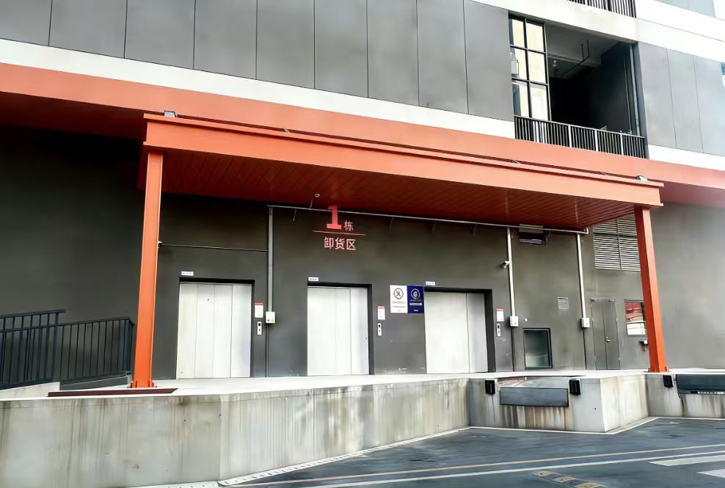  按两个装卸货口范围控制

附件七 密封文件袋封面

塘厦创智园项目室外货梯平台雨棚制作及安装工程采购服务响应文件

报价人名称（加盖公章）：
联系人：
联系电话：
日期：

